«Шли по трупам и молились Богу!»

85-летний сержант Петр Тимовкин прошел две войны

Сержант Петр Тимовкин из села Болдово Рузаевского района Республики Мордовия во время Второй мировой войны повоевал в разных концах земного шара. С честью выполнив долг на Карельском фронте, еще 5 лет воевал против японских милитаристов в Китае и Корее. 17-летнего парня призвали в армию конце 1942-го, а домой вернулся через восемь лет. За эти годы «коричневая чума» уничтожила всю его семью – 17 (!) человек. Но он выстоял… Оправившись от горя, Петр Васильевич воспитал двух прекрасных сыновей и дочь. На парадном мундире сияет орден Отечественной войны II степени и около двадцати медалей - "За отвагу", "За боевые заслуги", "За победу над Германией"... О поколении, которое подарило нам жизнь и победу, - в материале МИХАИЛА НИКИШИНА.

Все дальше и дальше уходят от нас события Великой Отечественной войны. Но нет в России такой семьи, которой бы не коснулось это страшное испытание. В жестоких и нечеловеческих условиях, как в тылу, так и на фронте, наши люди настойчиво шли к Победе над ненавистным врагом. В рядах защитников Родины были и уроженец села Болдово Рузаевского района Петр Васильевич Тимовкин, который 6 июля 2010 года отметил свой 85-летний юбилей. Он семнадцатилетним юнцом в 1942-м попал на фронт.
Петр Тимовкин в юном возрасте примерил на себя роль хозяина семейства. Отца и всех его братьев в начале 1942-го забрали на фронт. Тогда мужчин 1901-1910 годов рождения увозили на войну табунами… Молодому Петру надо было кормить мать, трех братьев и сестру. Полудохлую корову зарезали на мясо еще в начале войны. Поэтому питаться приходилось «подножным кормом» - лебедой и крапивой – запивая все кипятком. Горячая вода быстро обволакивала желудок и создавала чувство насыщения. Ну, а если повезет, то на столе оказывалась гнилая и мерзлая картошка, оставшаяся на полях еще с прошлого сбора урожая. Но вскоре у матери забрали и последнюю опору…
«Помню, как поехал провожать на войну отца и односельчан. В колхозе в Пайгарме мне доверили для этой цели лошадь, - рассказывает Петр Тимовкин. – Возвращаясь домой по прогнившему мосту через реку Инсарку, попал в серьезную передрягу. Лошадка мне попалась тогда резвивая. Когда мост почти миновали, она провалилась в снег по пояс. Думаю, пропал я. Но Серый не подвел. Выбрались! А так меня за эту лошадь расстреляли бы. Тогда все строго было. На 20 минут опоздал на работу – два года принудиловки».
В декабре 1942 года Петра Васильевича призвали на фронт. Молодых бойцов из Рузаевского района собрали в красных казармах, которые были оборудованы на месте бывшего сельскохозяйственного факультета. Получили шинели, гимнастерки, брюки, ботинки. Вся одежда, которая выдавалась призывникам, была в крови. Обмундирование, доставшееся по наследству от раненных и погибших, просто не успевали отстирывать…
В начале 1943-го Петр Тимовкин был зачислен в 9-ый запасной артиллерийский полк. 23 февраля того же года принял военную присягу. Потом были ускоренные курсы младших командиров в Гороховецких лагерях и учебный полк в Горьком. Молодых ребят часто использовали на погрузке дров, справлявшихся по Оке. Уже в сентябре всех разогнали по линейным полкам. Петру Тимовкину присвоили звание сержанта и доверили технику – 120-миллиметровый миномет. Его 621-й минометный полк отправили в «горячее» советское Заполярье. Когда 17-летний Петр Тимовкин уходил на фронт он весил 46 килограмм. Для сравнения его 9-летний внук Антон весит 42 килограмма, хотя его трудно назвать «тяжеловесом». А вот немцы были упитанные – все килограмм под 90. Так что если бы пришлось идти в рукопашную, у мордовского бойца шансов остаться в живых не оставалось…
Полк Тимовкина выгрузили в 100 километрах от Кандалакши. Фашисты бомбили со всех сторон. Тогда Карелия была в полном распоряжении врага. С финнами воевать было тяжелее. Немцам до них далеко! Финны все двухметровые, здоровые. Они не разговаривают, все молчком. На стороне врага воевали и наемники из Швеции и Норвегии. Но помощи ждать было не от кого. Еще сын Уинстона Черчилля Рандольф говорил: «Идеальным исходом войны на Востоке был бы такой, когда последний немец убил бы последнего русского и растянулся мертвым рядом».
«Когда дела у фашистов шли на подъем, все скандинавы уж больно хорошо козыряли, - говорит Петр Васильевич. – Но как только туго стало, разбежались все на четыре стороны, оставив немцев одних. А мы знали, что идем на смерть и шли на нее добровольно». Первоначально перед советскими солдатами поставили задачу отодвинуть финнов и немцев к границе. Но не все получилось. Поэтому до весны 1944 года войска стояли в обороне. Старшему сержанту Петру Тимовкину пришлось принять участие ни в одном изнурительном сражении. В итоге армия врага была обескровлена и измотана. Не добившись поставленной цели, они были вынуждены отказаться от осуществления своих планов и перейти к обороне. За это время фашисты создали мощнейшие оборонительные сооружения глубиной до 180 километров. Проволочные заграждения, к примеру, начинались уже в воде реки Свирь. И защищались финны отчаянно, в плен не сдавались, предпочитая гибель в бою или самоубийство, а тела погибших товарищей стремились уносить с собой, не бросая их даже при отступлении по болотам...
Крупнейшим естественным препятствием и последним оплотом фашистов была река Свирь шириной до 400 метров. Именно туда вдоль железной дороги через Тихвин отправился полк Петра Тимовкина. Минометчики расположились на Ладейном Поле в километре от единственного уцелевшего моста через реку Свирь. Там и готовились к наступлению. Эту операцию на Карельском фронте назвали «4-ым сталинским ударом».
Наконец, наступило 21 июня - день начала операции по форсированию Свири. Артподготовка началась ранним утром. 595 орудий и тяжелых минометов более четырех часов вели огонь по правому берегу реки. 350 тысяч снарядов и мин обрушился на 12-километровый участок прорыва.
Поначалу фашисты отстреливались, но недолго. Форсировав Свирь, советские войска за три дня заняли более 200 населенных пунктов.
Вспоминает Петр Тимовкин и о знаменитом подвиге 12 десантников. Эти солдаты добровольно вызвались участвовать в ложном форсировании реки и двинулись через Свирь вплавь, толкая перед собой плоты с деревянными пулеметами и манекенами в военной форме. Враг, уцелевший после артподготовки, открыл по плотам ураганный огонь. В каждом манекене после боя насчитали по десятку пуль. Тем временем с аэростата наши военные засекали огневые точки противника, чтобы затем подавить их точечными ударами. Удивительно, но все 12 солдат выжили в том бою. Каждый по праву получил звание Героя Советского Союза. К десантникам соседнего полка, которые провели аналогичный маневр, судьба была менее благосклонна: из 16 человек на свой берег вернулись только пятеро…
На той стороне реки Свирь полк Петра Тимовкина ожидала вражеская засада в населенном пункте Корза. Немецкие автоматчики практически в упор расстреливали не ожидавших подвоха солдат. Но командир миномета второй батареи Тимовкин быстро подавил фашистский огонь. 20 апреля 1944 года в боях за населенный пункт Корза мордовский боец был награжден медалью «За отвагу». Согласно архивных документов «во время взятия опорного пункта противника огнем своего миномета он подавил две пулеметные точки врага и уничтожил 11 фашистских офицеров». С июля 1944 года по февраль 1945-го Петр Тимовкин принимал участие еще в двух стратегических наступательных операциях – Свирьско-Петразоводской и Петсамо-Киркенесской. Именно они предопредели выход Финляндии из войны с СССР. Немцы и их союзники были с позором изгнаны из Карелии и советского Заполярья. От фашистов была освобождена также часть территории Норвегии. В результате нашей победы Финляндия объявила войну Германии…
«Наступали мы капитально. Миновали Петрозаводск, дошли до финской границы. Тут враг и капитулировал, - рассказывает Петр Тимовкин. - Жилки у них слабенькие! Мы в ватных брюках, фуфайках, 45-й размер ботинок, трехметровые обмотки... Но капитально мы воевали. Перед тем, как наступать есть какая-то трусливость. Боишься, останешься живой или нет. А когда в атаку – все забываешь. Ведь за Родину сражались! Смерти не боялись… Богу молились, но про себя, в душе. Мы твердо знали, что победим».
«На войне была такая дружба, доверие друг к другу, которых больше никогда не было, - вспоминает ветеран. - У нас все ребята были замечательные. Уважение друг к другу - это великое дело. О национальности даже не заикались. Ты свой человек - и все». А вот потери во взводе переживались очень тяжело. Особенно в Карелии... Наступали бойцы на мины или их убивало пулей. Ямку под деревом выкопаешь. Пол метра - уже вода. Заворачивали в плащ-палатку и в эту яму, в воду. Землей закидали, ушли и никакой памяти об этом человеке. Сколько людей так оставили... Все молчат, не разговаривают, каждый переживает по-своему…
День Победы 9 мая 1945 года старший сержант Тимовкин встретил в городе Котельниче Кировской области. Там происходило переформирование и доукомплектование войск Карельского фронта. «О взятии Берлина нам сообщили по радио. Чтобы передать те чувства слов не подобрать, - рассказывает Петр Васильевич. – Начался самый настоящий праздник. Был приказ Сталина – всем по 100 грамм фронтовых и никаких гвоздей». Однако война и испытания для Петра Тимовкина тогда не закончилась. 8 августа СССР заявил, что со следующего дня считает себя в состоянии войны с фашистской Японией. В июне 1945 года мордовский солдат вместе со всем Карельским фронтом был отправлен в северо-восточный Китай на борьбу с японскими милитаристами. Всего за месяц советские войска уничтожили миллионную Квантунскую армию. А в конце сентября 1945-го Тимовкина перебросили в столицу Северной Кореи Пхеньян. Там японцы стали оказывать серьезное сопротивление. Корпус Тимовкина был механизированный и подчинялся только Верховному главнокомандующему СССР. «Истоптали мы тогда японцев. Часто шли по трупам, - говорит ветеран. - Это была расплата самураев за озеро Хасан. В 1944 году японцы подлым образом затопили 28 американских кораблей в районе Сан-Франциско». До ноября 1948 года наш герой сражался с внешними врагами Кореи. А затем более 1,5 лет охранял Дальневосточные рубежи Родины. Демобилизовался Петр Тимовкин в конце апреля 1950 года. Его не было дома 8 лет и 1,5 месяца. Только потом он узнал, что «коричневая чума» забрала у него всю семью – 17 человек.
По возвращению в Рузаевку Петр Васильевич устроился на работу кочегаром. И на этом поприще он выполнял поставленную задачу с доблестью и честью. 7 сентября 1954 года руководство железнодорожников выразило Петру Тимовкину благодарность за успешное сопровождение тяжеловесного поезда из Вавилово до Кропичево весом 1705 тонн…
Боевой путь Петра Тимовкина отмечен 21-ой правительственной наградой – Орденом «Отечественной войны 2 степени», медалями «За отвагу», «За боевые заслуги», «Жукова», «За победу над Германией», «За победу над Японией», «За освобождение Кореи»…Пять раз сержант Тимовкин был отмечен именными благодарностями от имени И.В. Сталина.
Но не награды главное, а семья. Особенно это понимаешь, когда однажды потерял всех родных и любимых людей. Петр Тимовкин воспитал двух сыновей и дочь. Старший Николай учился в университете вместе с Главой РМ, а потом долгие годы проработал инженером на «Орбите». Сын Юрий пошел по стопам отца. В милиции он проработал 26 лет и ушел на пенсию в звании подполковника. «Это и есть мои награды. Главное успеть еще на свадьбе у внуков поплясать», - улыбается ветеран.
9 мая Петр Тимовкин в очередной раз достанет из кладовки запылившийся китель с боевыми орденами. Ветераны вспомнят свою боевую юность, как били фашистов, как теряли однополчан, КАК ПОБЕДИЛИ. Будут радоваться встрече, и считать, сколько их еще осталось. Поднимут боевые сто грамм за тех, кто рядом, и тех, кого уже нет. А потом парадные костюмы и мундиры, увешанные медалями, отправятся пылиться в шкаф до следующей даты. Грустный получился День Победы...
Но вот к седовласому дедушке подбегает краснощекая первоклассница с цветами в руках и смущенно бурчит под нос: «Спасибо вам, что подарили нам Победу. С праздником!» У каждого из поздравленных ветеранов, на лицах загорелись искренние улыбки. Им важно, что молодёжь помнит их подвиг. Они смотрели смерти в лицо и выжили, несмотря на все трудности отвоевали Победу. И невольно про себя думаешь: «Никогда не сделаю так, чтобы им было стыдно за меня». Самый лучший подарок для них – сделать так, чтобы они гордились нами и понимали, что эту Победу они отвоевали для достойных людей. Загляните в глаза и душу живых, пока они живые…

Справка
Ровно тысячу и пять дней - с сентября 1941 года - Свирь была передним краем Карельского фронта. Коварный замысел врага - создать второе кольцо блокады Ленинграда - не удался. А в июне 1944-го Москва салютовала героям Свири двадцатью залпами из 224 орудий. Форсировав Свирь, советские войска прорвали долговременную оборону врага, по лесам и болотам за два месяца с боями прошли свыше 250 километров и наголову разбили отборные финские войска. Любопытный факт: уже тогда, 60 лет назад, все понимали историческое значение этой битвы. Решением военного совета Карельского фронта был заложен мемориал Славы - музейный комплекс и парк «Свирская победа». Здесь было проложено семь километров дорожек, построено 11 мостов и семь павильонов с трофейной техникой и оружием, посажено 50 тысяч деревьев и кустарников... Однако музей был расформирован и закрыт в начале пятидесятых.

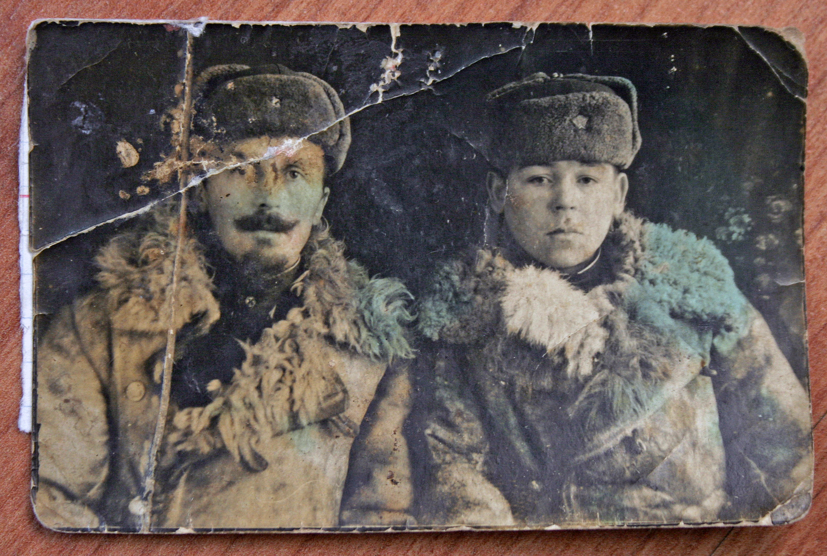

П.В. Тимовкин (справа): «Коричневая чума» уничтожила всю семью смелого бойца

